水工结构大体积混凝土裂缝成因及防治措施

摘要：大体积混凝土在水工结构中应用较多，受施工工艺、材料特性、环境条件等诸多因素的影响，裂缝病害时有发生，既影响结构的整体性和耐久性，又对工程的安全运行造成威胁。本文根据水工工程实践，从形成阶段、稳定性、危害程度三个方面对裂缝类型进行梳理，从施工管控、材料特性、结构设计三个方面对裂缝产生的内在机理进行解析，并有针对性地提出工序控制、材料优化、温度控制、养护加强等系统防治措施。研究成果可以给同类水工工程的裂缝防治提供借鉴。
关键词：大体积混凝土；水工结构；裂缝成因；施工防控；温度应力

水利工程是保障民生、支撑经济社会发展的重要基础设施，随着中国水利建设事业的发展，闸坝、泵站、输水隧洞等各类水工结构的规模和复杂度不断提高。大体积混凝土因为整体性好、承载能力强，成为水工主体结构的主要材料，但是由于结构体量大、施工周期长、边界条件复杂，混凝土开裂几乎成了工程建设中无法完全避免的病害。目前大部分工程对裂缝的处理大多采用事后修补的方式，防控的前置性不足，治理成本高、效果差。
1水工结构大体积混凝土的裂缝类型与特征
1.1按形成时间阶段划分
早期裂缝主要发生在混凝土浇筑收尾后的一段时间内，水化反应高峰期和表层水分快速散失期重合，是造成这类裂缝的主要原因。此时混凝土弹性模量仍处在较低水平，约束作用小，裂缝多呈浅层、细密分布，一般不会深入到结构内部^{[1]}。中期裂缝产生区间是浇筑完成一个月后到工程投入使用之前，水化热已经基本释放，混凝土强度不断上升，施工荷载扰动、基础不均匀沉降或者养护中断是主要诱因，裂缝的深度和宽度会随着时间慢慢发展。晚期裂缝产生于工程长期运行期，由于环境侵蚀、交变荷载和材料性能劣化共同作用，裂缝多沿结构受力薄弱处缓慢发展，虽然发展速度慢，但是作用时间长。不同形成阶段的混凝土裂缝特征见表1。
表1 不同形成阶段的混凝土裂缝特征对比
裂缝类型 | 形成时段 | 核心诱因 | 典型形态特征
早期裂缝 | 浇筑完成后1个月内 | 水化热集中释放、表层水分快速散失 | 浅层细密，深度有限，无明显扩展趋势
中期裂缝 | 浇筑1个月后至工程投用前 | 施工荷载扰动、基础沉降、养护中断 | 深度与宽度逐步发展，走向受应力分布控制
晚期裂缝 | 工程长期运行阶段 | 环境侵蚀、交变荷载、材料性能劣化 | 沿受力薄弱面扩展，发展缓慢但持续周期长
1.2按力学稳定性划分
稳定裂缝宽度和形态会随着环境温湿度的变化而有规律地波动，高温高湿季节小幅闭合，低温干燥季节相应张开，整体深度和走向不会发生本质变化，对结构承载力的影响处于可控范围内。不稳定裂缝没有明显的季节变化规律，宽度、深度会随着外部荷载或者内部应力的积累不断变大，走向具有很强的不确定性，干预不及时很容易贯穿整个结构断面。闭合性裂缝一旦产生就不会受到外界条件变化的影响，形态保持不变，大多是由混凝土硬化过程中的一次性收缩引起的，一般没有扩展的可能^{[2]}。
1.3按危害程度划分
轻度裂缝多为表面网状干缩裂缝，宽度一般小于0.2mm，深度不大于钢筋保护层厚度，主要影响结构外观及表层抗渗性能，不会对结构整体承载力造成威胁，也是工程实践中最常见的一种裂缝类型。重度裂缝宽度大多在0.2~0.5mm之间，深入到钢筋保护层内，会加快钢筋锈蚀的速度，大大降低结构的耐久性，如果处于水位变动区还会加剧渗透破坏。危害性裂缝宽度大于0.5mm，有贯穿性，直接削弱结构截面承载力，造成结构失稳或者渗漏事故，不能很好地解决该问题，裂缝继续发展下去，还会危及周围民众生命和财产安全^{[3]}。
2水工结构大体积混凝土裂缝的成因解析
2.1施工过程管控缺陷
施工工序不合理安排，会造成裂缝发生率的提高。大体积水工结构一般采用分层浇筑法，如果前后浇筑间隔时间过长，先浇筑的混凝土表层水分大量流失，坍落度损失严重，新旧混凝土结合面容易出现不规则开裂；如果间隔时间过短，下层混凝土还没有初凝，上层荷载就会引起内部变形，导致结合面出现贯穿性缝隙，如图1所示。部分施工现场为了改善混凝土的工作性而随意加水，破坏了原有的配合比稳定性，加大了后期收缩开裂的风险。另外拆模时间过早会造成混凝土结构强度不够，不能承受自身重量和外部约束应力，从而产生表面裂缝。浇筑振捣工艺不合格会造成混凝土内部均质性遭到破坏。浇筑时下料高度过大，容易造成混凝土离析分层，砂浆下沉到低处，骨料集中在局部，使结构界面处强度分布不均，从而产生开裂。振捣作业漏振、过振或者插点布置不均匀，会使混凝土内部出现蜂窝、麻面等缺陷，表面浮浆过多，硬化后收缩差异大，容易造成表面网状裂缝。养护不到位属于施工阶段引发裂缝的主要原因。混凝土浇筑完毕后若不及时覆盖保湿，表面水分很快蒸发，内部和表层收缩变形不一致，产生较大的拉应力，当拉应力超过同期混凝土抗拉强度时就会出现表面干缩裂缝。尤其是水工结构露天作业，受风吹、日晒等环境因素的影响较大，养护时间不够或者补水不及时，裂缝发生的概率就会大大提高。
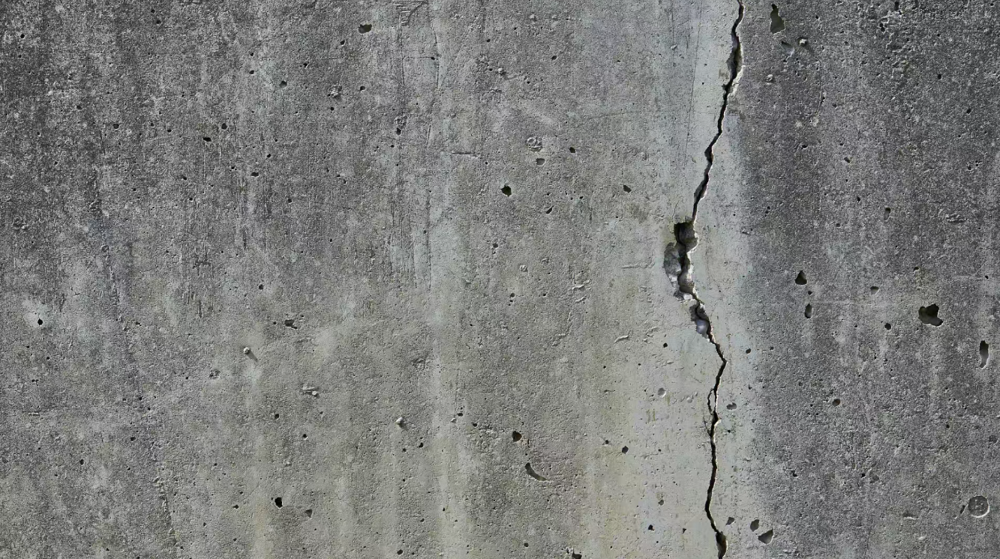
图1大体积混凝土贯穿性裂缝
2.2混凝土材料与水化特性
水泥水化热是造成大体积混凝土产生温度裂缝的主要原因。大体积水工结构断面厚，混凝土导热性差，水化反应产生的热量不能及时散失出去，内部温度不断上升，与外界环境存在较大的温差。水泥水化热产生的温度最少可达25摄氏度^{[4]}。浇筑初期混凝土弹性模量小，温度变形受约束小，温度应力不能引起开裂；随着混凝土强度不断提高，弹性模量迅速增大，内部约束作用加强，降温阶段产生的收缩拉应力逐渐超过混凝土抗拉强度，就会形成温度裂缝，裂缝大多从结构内部向表面发展。混凝土自身收缩特性，是产生开裂的又一主要原因。混凝土在硬化过程中会存在干燥收缩、碳化收缩和温度收缩，其中干燥收缩所占比例最大。水泥水化过程中水分不断被消耗，表层水分向环境散失，造成混凝土体积收缩变形，当收缩受到基础或者内部钢筋的约束时，就会产生拉应力，引起开裂。碳化收缩是由空气中二氧化碳和水泥水化产物反应引起的，主要发生在结构表面，会加剧表面裂缝的发展。原材料的品质和规格，直接决定混凝土基础抗裂性能的好坏。水泥品种上，矿渣硅酸盐水泥干缩值比普通硅酸盐水泥高约25%，开裂风险大；水泥细度越细，水化反应速度越快，早期放热量大、干缩变形明显，更容易产生早期裂缝。骨料的级配、粒径都会影响到收缩性能，粒径均匀、级配良好的粗骨料可以减少水泥用量，降低收缩变形；反之骨料粒径相差悬殊、含泥量过高会增大混凝土的干缩率，提高开裂风险。
2.3结构设计与荷载适配不足
结构设计阶段对于荷载的考虑是否周全，直接决定着结构先天的抗裂能力。如果设计时不考虑施工期临时荷载、温度应力和基础不均匀沉降的影响，钢筋用量不够或者配筋布置不合理，就会造成结构局部强度储备不足，在实际受力时容易产生受力裂缝。部分水工结构断面突变处没有做过渡处理，容易造成应力集中，成为裂缝的起始部位^{[5]}。
3水工结构大体积混凝土裂缝的防治措施
3.1施工工序与浇筑过程精细化管控
优化施工工序安排，从流程上防控裂缝的基础前提。根据结构特点和现场条件来制定科学的浇筑方案，采用分层分块的浇筑方式，防止一次性浇筑大体积造成温度应力集中。严格控制分层浇筑的时间间隔，保证下层混凝土有足够承载力的同时又防止间隔过长造成结合面开裂，一般把间歇时间控制在混凝土初凝前2小时内。施工时严格按照设计配合比进行，不得随意向混凝土中加水，如果坍落度损失过大，应该用同配比水泥浆搅拌的方法来调节。合理安排拆模时间，混凝土强度达到设计要求的75%以上，内部温度和环境温差小于20℃时拆模，防止早期强度不够产生裂缝。
强化浇筑振捣工艺的规范性，可以有效地保证混凝土的均质性、密实度。控制混凝土下料高度，吊斗下料口自由落距不大于2m，浇筑高度大于3m时采用串筒、溜管等辅助设施下料，防止混凝土离析。采用插入式振捣器进行振捣作业，采用快插慢拔的方式均匀布置插点，插点间距不大于振捣器作用半径的1.5倍，保证振捣密实无漏振；振捣器与模板的距离保持在作用半径的0.5倍以上，防止触碰模板和钢筋。分层浇筑时振捣器要插入下层混凝土50～100mm，保证上下层结合紧密。浇筑时由专人负责检查预埋件、预留洞、钢筋位置，发现偏移及时在初凝前进行调整，防止后期返工造成结构损伤。
3.2原材料优选与配合比优化
合理选择原材料，是提高混凝土抗裂性能的主要途径。水泥优先选用中低热硅酸盐水泥或者低热矿渣硅酸盐水泥，减小水化热释放总量和释放速度，从源头上减少温度应力。骨料应选用级配良好、质地坚硬、热膨胀系数小的品种，粗骨料优先选用玄武岩、石灰岩等，粒径连续级配，含泥量≤1%；细骨料选用中粗砂，含泥量≤2%，以减少水泥用量，降低混凝土收缩率。根据结构性能要求合理选用外加剂和掺合料，掺入粉煤灰、矿渣粉等矿物掺合料，部分替代水泥，既可以降低水化热，又可以改善混凝土的工作性和耐久性；使用缓凝型减水剂，延长凝结时间，放缓水化热峰值，降低温度应力峰值。
优化混凝土配合比设计，要找到性能和抗裂之间的最佳平衡点。在满足结构强度和工作性要求的基础上，尽量减少水灰比和水泥用量。根据试验结果来确定最佳砂率，保证混凝土的和易性和密实度，减小收缩变形。对抗裂要求高的部位掺入纤维材料，利用纤维的阻裂作用提高混凝土的抗拉性能，防止裂缝的产生和扩展。配合比设计完成后要进行试配验证，检测混凝土的收缩率、抗拉强度、绝热温升等指标，保证抗裂性能满足工程要求。
3.3温度调控与结构抗裂设计
采取内部降温与表面保温相结合的方式，可以有效地控制由于水化热而引起的温度裂缝。对大体积水工结构内部预埋冷却水管，通入循环冷水带走水化热，降低内部最高温度，减小内外温差，图2为冷却水管布置示意图。冷却水管应采用钢管或PE管，呈蛇形布置，间距根据结构厚度和水化热计算确定，一般控制在1.0～1.5m；通水流量和水温根据内部温度监测结果随时调节，使混凝土内部降温速率不大于2℃/d，防止降温过快引起收缩裂缝。同时在结构表面设置保温层，用保温棉、土工布等材料来减缓表面热量的散失，减小内外温差，使温度梯度控制在允许范围内。
表2 大体积混凝土冷却水管布设参数要求
参数项 | 取值标准 | 设置作用
管材选型 | 钢管或PE管 | 保障通水密封性，适配混凝土内部环境
布置形式 | 蛇形布置 | 均匀覆盖结构断面，提升降温均衡性
管体间距 | 1.0~1.5m | 结合结构厚度与水化热计算，保证降温覆盖效果
降温速率 | ≤2℃/d | 避免降温过快引发收缩裂缝
优化结构设计细节，从源头上提高结构的抗裂冗余度。在设计阶段充分考虑温度应力、收缩变形、基础沉降等对结构的影响，合理布置钢筋，在结构断面突变、孔洞周边等应力集中处增设抗裂钢筋，分散应力集中效应。合理设置伸缩缝和沉降缝，释放温度变形和沉降变形引起的应力，防止出现裂缝。对容易产生裂缝的部位，采用渐变断面、倒角过渡等方法来降低应力集中系数，提高结构的抗裂性能。
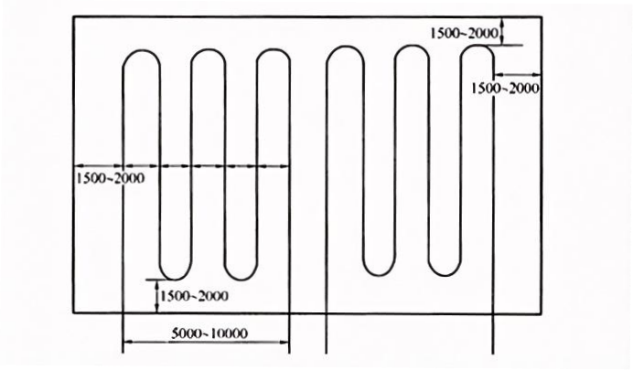
图2冷却水管平面布置图
3.4全周期养护体系构建
建立施工全过程的养护体系，是保证混凝土强度增长、减少收缩裂缝的重要环节。混凝土浇筑完毕后，在12～18小时内及时覆盖保湿养护，用土工布、草帘等材料覆盖表面，减少水分蒸发。带模养护时可稍许放松模板缝口，向模板内侧浇水保持混凝土表面湿润。拆模后转为洒水养护，普通部位养护不少于14天，重要受力部位及抗冲磨区域养护不少于28天。
差异化养护策略可以满足不同环境下的抗裂要求。根据不同的环境条件来调节养护的方式，在夏季高温施工的时候，适当增加洒水的次数，并且搭建遮阳棚来防止阳光直接照射造成表面水分迅速蒸发，在冬季低温施工的时候，采取保温蓄热的方法，覆盖保温材料，必要时使用蒸汽养护，防止混凝土受冻开裂。养护期间设立养护人员，建立养护台账，对养护时间、洒水次数、温度湿度等进行记录，保证养护工作落实到位。
4结语
水工结构大体积混凝土裂缝是由施工、材料、设计等众多因素共同作用产生的，裂缝的防治不能只靠一个措施来解决，而应该坚持预防为主、综合治理的原则，贯穿于工程设计、施工、养护的全过程。通过对裂缝类型及特征进行系统的整理，准确找到开裂的原因，从工序控制、材料改良、温度调节、养护加强等各方面综合施策，可以有效地减少裂缝的发生，提高结构的整体性和耐久性。工程实践当中还要联系具体的水工结构特性及现场环境状况，对防控方案实施动态调整，不断积累经验，切实保证水利工程长久安全稳定运行。

参考文献：
[1]杨柳.大体积池体混凝土裂缝防控施工技术研究[J].水泥,2026,(10):130-132.
[2]毛祖伟.大体积混凝土裂缝控制技术及监测方法研究[J].城市建设,2026,(26):33-35.
[3]王志勇.水工结构大体积混凝土裂缝成因及防治措施研究[J].科技创新与品牌,2021,(4):74-77.
[4]王跃.水工结构大体积混凝土裂缝成因与防治分析[J].居舍,2020,(16):83-84.
[5]诸葛伟,杨济宇.大体积水工混凝土浇筑裂缝原因及控制分析[J].地方水利技术的应用与实践,2026,(1):304-312.

